划重点！湖南2026年居民医保缴费时间、金额、方法，都在这了
湘医保 2025年09月30日 15:14 湖南

湖南的小伙伴注意啦！2026年的居民医保该缴费啦，今天就给大家聊一聊，让你在家就能轻松搞定。
首先说大家最关心的两个事儿：啥时候交钱、交多少钱。今年的集中缴费时间是从2025年9月1日开始，一直到2026年1月31日结束，个人缴费标准统一为400元/人，要记得在缴费期之内办完，错过了将影响明年报销。
为了让大家更便捷地完成医保缴费，现在我们将详细介绍湖南省居民医保的缴费通道及步骤。
线上缴费通道：
1.“湘医保”app、支付宝及微信小程序。（“湘医保”仅支持职工医保个账代缴城乡居民医保，未购买职工医保者不能使用。）
2.“湘税社保”app、支付宝及微信小程序。
3.“湘易办”app、支付宝及微信小程序。

以“湘税社保”微信小程序为例，让我们一起为自己或家人交居民医保费吧。
1.在微信上搜索“湘税社保”小程序并进行认证及登录。

2.在首页医保缴费板块选对应入口，在校大学生选择“居民医保缴费（大学生）”，普通居民（含中小学生）选择“居民医保缴费（普通居民）”。
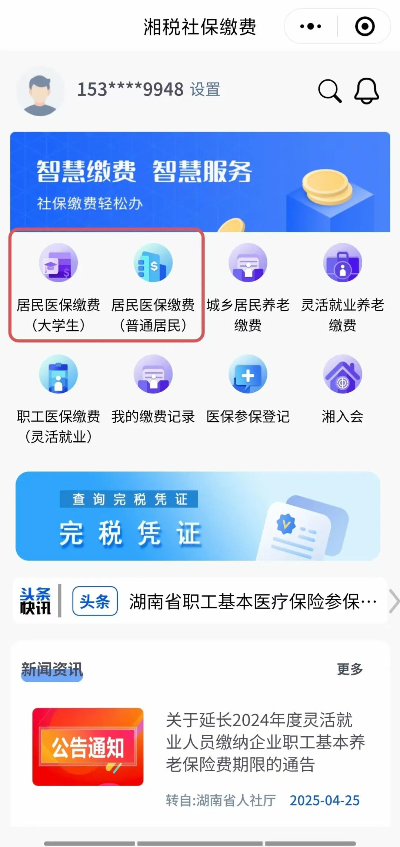
3.为在校大学生购买居民医保，需按实际情况填写所在地、高校名称、院系、身份证号码等相关资料后，进行线上支付。
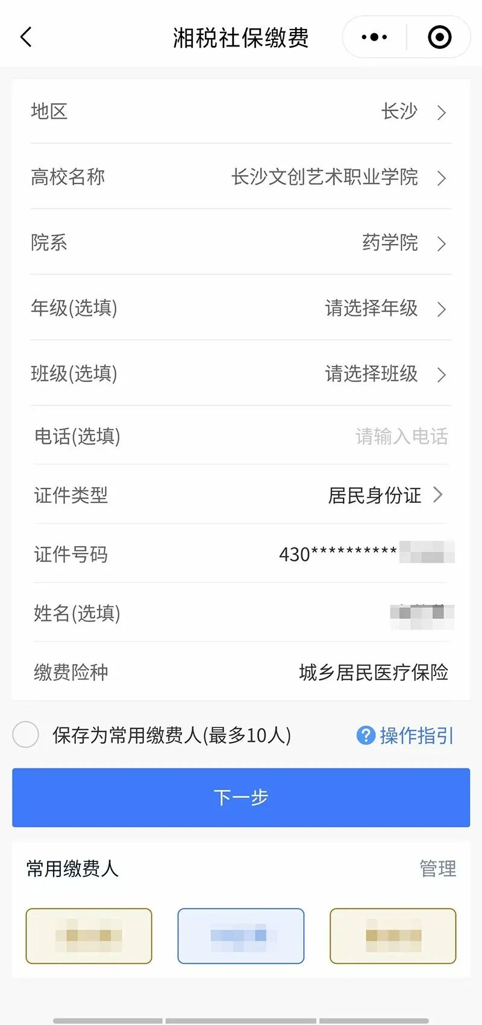
4.为普通居民购买居民医保，直接填写姓名、身份证信息等相关资料，进行线上支付。
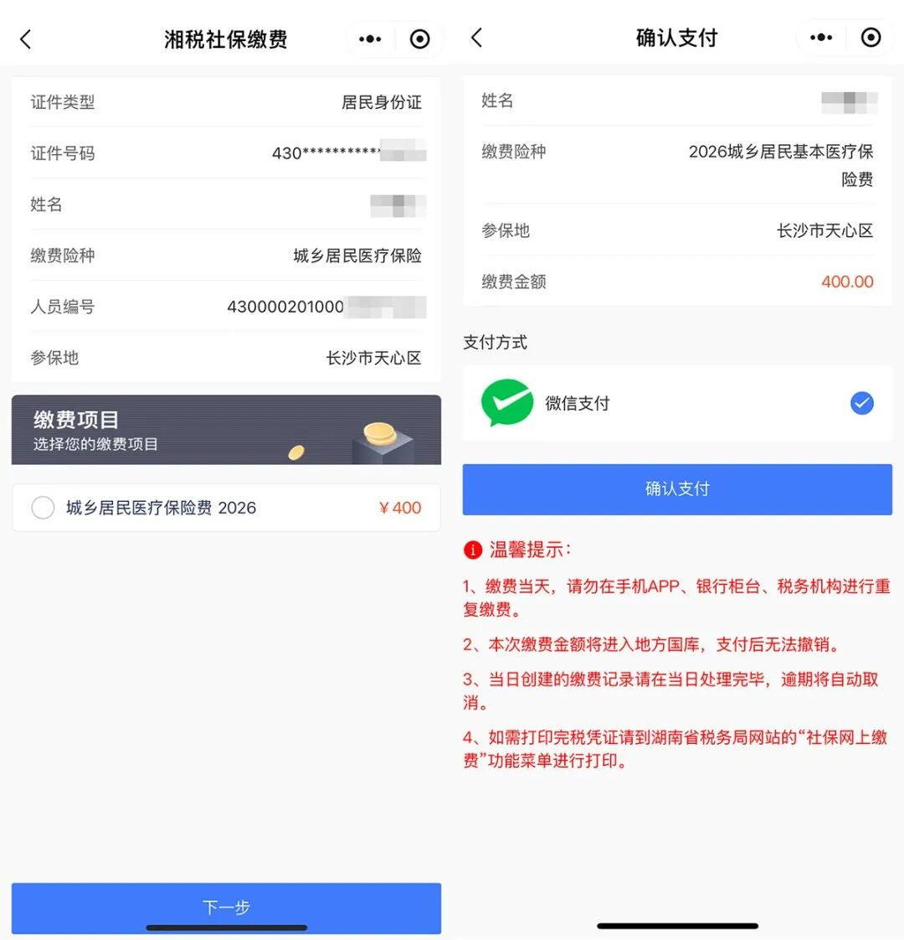
线下缴费通道：
1.银行缴费：可通过合作银行营业厅缴费。
2.社区（村）缴费：可通过村（社区）银行智能POS机及关联二维码缴费。
3.学校代收代缴：在校的大学、中专、技校学生由学校代收代缴居民医保费。
温馨提示：2025年度医保基金零报销并在集中参保期缴纳2026年度保费的人员，其2026年居民大病保险支付限额将提高5000元。如果没有在集中缴费期进行缴费，后续补缴不仅要缴个人部分400元，还要加上财政补助，总共不低于1100元/人，费用接近3倍，还会有90天的待遇等待期，期间生病无法报销。

2026年度城乡居民医保缴费进行中
湘医保·心服务 用心守护 用情相伴
立即参保 为家庭添一份保障！
👇扫描或点击下方二维码即可缴费👇


来源：湖南省医疗保障局，红网

